Rendelés szállítási mód beállítása a Shoprenter admin felületen
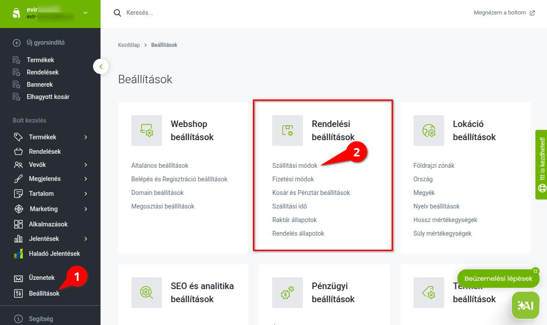
Lényeges, hogy az eVIR és a webshop admin felületen megegyezzenek a rendelés szállítási módok adatai.
A bolt admin felületen a következő módon lehet szerkeszteni a szállítási módokat:
- 1. Az Shoprenter admin felületen a bal alsó sarokban Beállítások menüpontra kell kattintani.
- 2. Majd az oldal közepén a Rendelés beállítások területen a Szállítási módok gombra kattintva kegjelenik a szállítási módok listája.

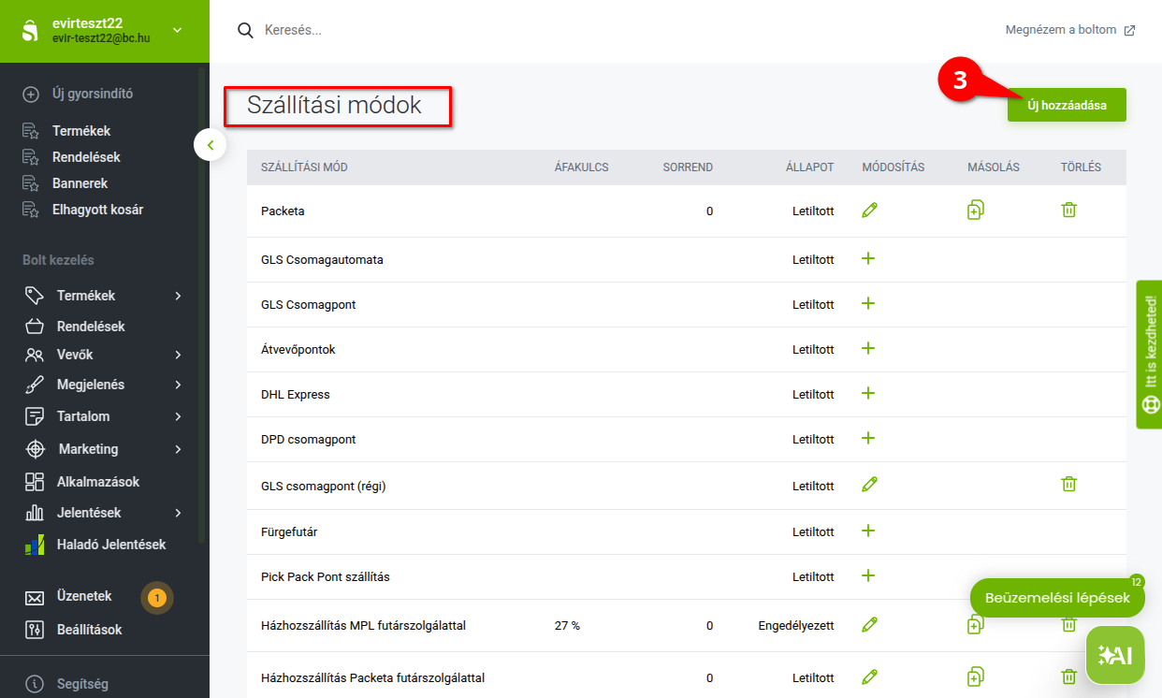
- 3. Az oldalon több lista is látható, le kell görgetni a Szállítási módok listájához és az Új hozzáadása gombbal lehet új szállítási módot rögzíteni.
- A Módosítás és Törlés gombokra kattintva a már rögzített adatok szerkeszthetőek.

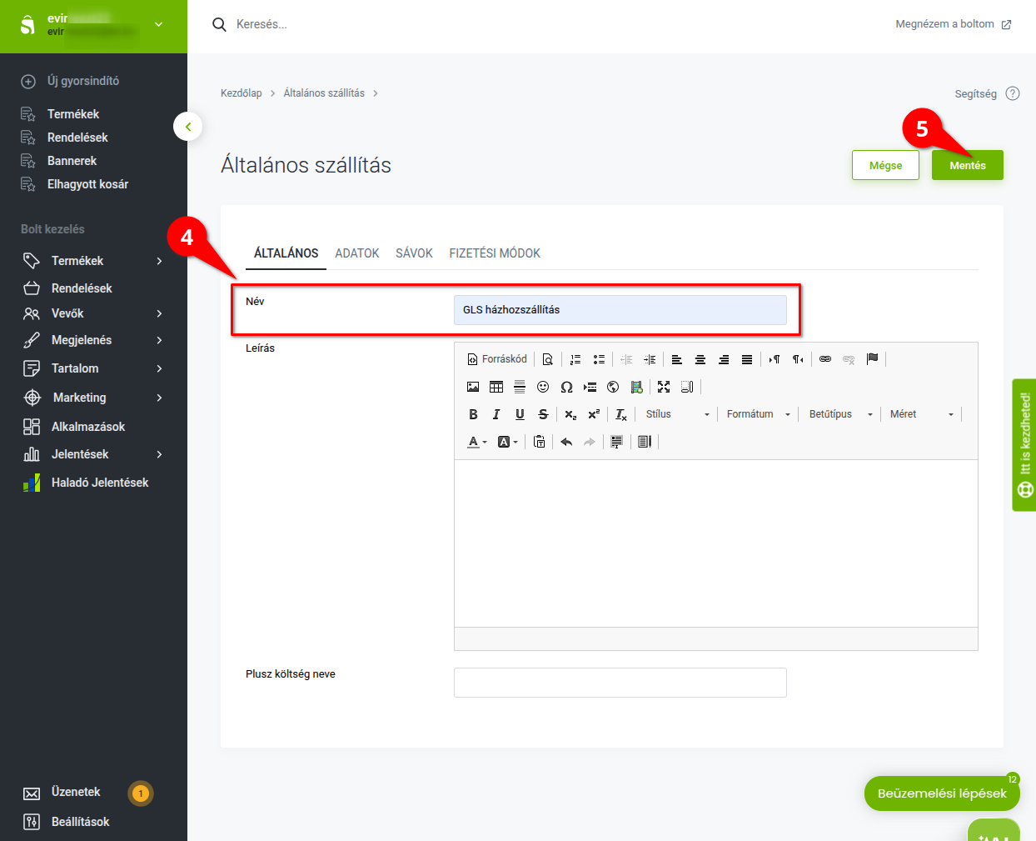
- 4. Az űrlapon megadott Név mező értékét szükséges az eVIR rendelés szállítási módhoz rögzíteni.
- 5. Mentés gombra kattintva elmenti a szállítási módot.
- ADATOK fül alatt rögzíthető a szállítás díja.

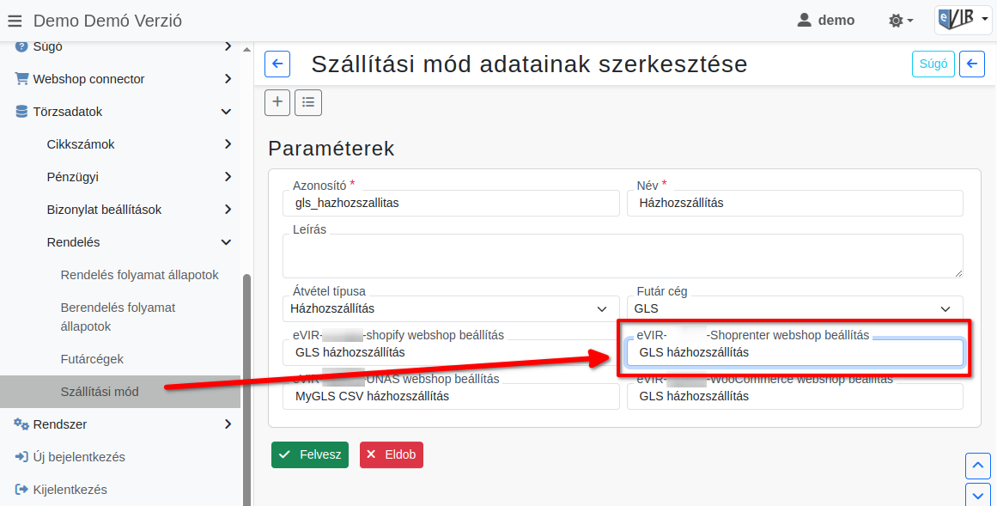
A Shoprenter admin felületen megadott Szállítási mód megnevezése adatot kell az eVIR Törzsadatok → Rendelés → Szállítási mód törzsadat … webshop beállítás mezőjében is elmenteni.

